בס"ד

*ארץ עיר*

**דביר אלפי**

*גרסה 1.3*

*22.06.2017*

**היסטוריית גרסאות המסמך**

|  |  |  |
| --- | --- | --- |
| **תאריך** | גרסה | **תקציר השינויים** |
| 16\04 | 1.1 | תכנית בצורת אלגוריתם. יש קשר בין השרת ללקוח אחד בלבד. |
| 18\05 | 1.2 | יש קשר בין השרת לכמות לקוחות שהוא בוחר.. הקשר עובד רק לפעמים.(באמצעות Threading) |
| 19\06 | 1.3 | שינוי שיטת הקשר מThreading ל Select .. הפעם יש קשר יציב בין השרת לכמות הלקוחות שאחד מן הלקוחות בוחר (את כמות השחקנים שישחקו אתו במשחק) |
| - | - | - |



**הקדמה**

מטרת המסמך היא לאפיין את איכות המוצר שפיתחתי, לתאר אותו בכלליות, ולהציג את הפונקציונליות שלו.

המוצר שפיתחתי פונה למפתחי אפליקציות, מפתחי משחקים לטלפונים, מכיוון שזהו משחק שכיף לשחק עם חברים, או אפילו לבד .

המוצר פונה לחברות משחקים, אתרי משחקים, ואפליקציות.

המוצר:

*שם המוצר אותו פיתחתי נקרא על שם המשחק המוכר : "ארץ עיר".*

*המוצר מתחלק לשני חלקים (ועוד חלק גרפי) :*

*חלק השרת : שמטפל בפניות הלקוחות , מתקשר עם הלקוחות ומשתף ביניהם מידע.*

*חלק הלקוח : מטרתו לתקשר עם השרת* ***ו****עם הלקוח עצמו (השחקן), הוא מצייר גרפיקה, תמונות ומנהל את לוגיקת המשחק עצמו.*

*החלק הגרפי : תומך בחלק הלקוח, עם קבועים, כתובות קבצי מדיה, ופונקציות עזר, ליצירת הגרפיקה שבצד הלקוח.*

*המשחק הנו ססגוני וצבעוני, יש שיר שמנוגן ברקע (שיר שהוכן על ידי), יש אפשרויות שונות למשחק , שחקן אחד מול הזמן או כמה שחקנים(Multiplayer), והוא ידידותי מאוד למשתמש. השפה האנושית שבה כתוב המשחק הנה אנגלית , אך ההוראות הן גם באנגלית וגם בעברית , לנוחות המשתמש .*

במסמך האפיון ייתכן פירוט של דרישות שלא בהכרח מימשתי אותן, אך אני חושב שהם חיוניות למוצר עצמו.

*בהמשך הפירוט, במסמך האפיון, יפורטו* פונקציונליות המוצר, *הגבלות ואילוצים שיש למוצר,* והנחות לגבי מערכת המוצר ועוד מידע על המוצר עצמו.

**מסך הפתיחה:**

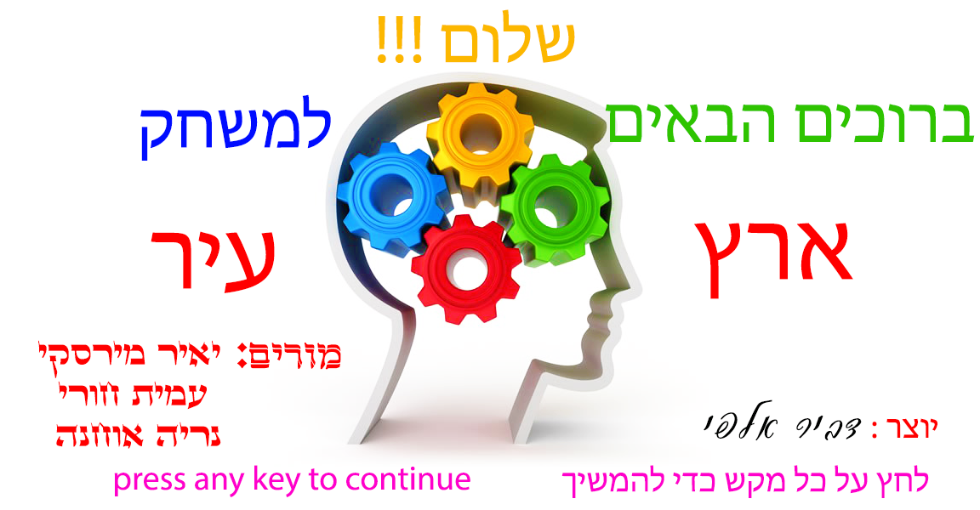

**תיאור כללי**

פונקציונליות

המוצר, הוא משחק שבו השחקן צריך בזמן מוגבל של זמן לענות על תשובות מתאימות שמתחילות באות שהוא מקבל, תשובה לכל קטגוריה.

ישנן ארבע קטגוריות במשחק והן: שם של בן, שם של בת, מדינות, וחיות.

ארצה בעתיד לשפר ולהוסיף עוד קטגוריות לחווית משתמש מהנה יותר.

התכנית מאפשרת לשחק לבד במשחק או עם עוד כמה אנשים שהמשתמש בוחר.

קהל היעד של המוצר יכול להיות קהל עם חיבור אינטרנט, אך אם אין לו הוא יכול עדיין להשתמש במוצר.

כל אדם יכול ללמוד את ממשק המערכת, מכיון שהוא גם מוכוון לילדים .

ממשק המוצר הנו ידידותי מאוד למשתמש, ומובן מאוד.

אדם ללא רקע טכנולוגי כלל, יכול להשתמש במוצר זה, וזה מה שהופך אותו למוצר כה מיוחד .

גם אדם בעל מחשב עם יכולות נמוכות למדי יוכל להשתמש במוצר מכיון שהוא לא דורש יכולת עיבוד מאומצת מצד המעבד .

אילוצים עיקריים

המערכת דורשת חיבור לאינטרנט-ONLINE, אך כפי שנזכר למעלה, ישנה אפשרות למשחק יחיד ללא חיבור לאינטרנט - OFFLINE.

במקרה של בחירת מספר שחקנים גבוה, ייתכן תפקוד לקוי מצד השרת .

הנחות ותלויות

מכיוון שהמוצר עצמו נכתב בשפת פייתון , הוא לא יכול לרוץ על אנדרואיד או על IOS .

המוצר מניח שבdirectory שבה הוא עובד ישנה תיקייה שנקראת "media" ובה כל קבצי המדיה שהמוצר משתמש בהם לצורך ההרצה. במקרה בו לא תימצא התיקייה והתכנים שבה, תקפוץ שגיאה למשתמש במוצר.

המוצר צריך לרוץ בסביבת הרצה כלשהי של פייתון, ובנוסף, חבילת Pygame מותקנת בסביבת ההרצה.

הנחה זו משפיעה על אפיון ועיצוב המערכת. אם אשנה דבר זה בהמשך אצטרך לעבור שוב על המסמך ולשנות את אפיון ועיצוב המערכת בהתאם.

כמובן שבעתיד המוצר ישתכלל ויהפוך להיות יותר נגיש לקהל רחב יותר של משתמשים, והמוצר עצמו ישודרג לחווית משתמש איכותית ומהנה יותר.

סיקור מצב השוק כיום

ישנה אפליקציה שמוצר זה עושה כמעט את אותה עבודה שהאפליקציה עושה.

האפליקציה נמצאת בחנות המוצרים של גוגל, ויש לה בין 500,000 ל1,000,000 התקנות באנדרואיד.

האפליקציה פותחה ע"י חברה שנקראת Crembo Soft.

כמובן שלפני התחלת הפרויקט , התייעצתי אם מפתח האפליקציה לגבי פיתוח המוצר ושאלתי אותו בנוגע למימוש ופיתוח המוצר.

ציטוט תשובתו של גיא , מפתח האפליקציה : "היי דביר,המשחק פותח במשך זמן רב בעבודה קשה ובאמצעות אלגוריתמים לומדים.

עם זאת, אם המטרה שלך היא כתיבת פרויקט עם מספיק נתונים כנראה שיהיה לך פרויקט לא רע בכלל.

אם השאיפות שלך גדולות יותר, טוב, אין מנוס מלהפשיל שרוולים ולעבוד קשה...

בכל מקרה, בהצלחה! גיא."תגובתו נתנה לי מוטיבציה ועידוד לקראת כתיבת הפרויקט.

**דרישות מפורטות**

בכל חלק הסדר המוצג הנו על פי תעדוף (דרישה בעלת עדיפות גבוהה יותר תמוקם לפני .1 - עדיפות גבוהה, 2 - עדיפות נמוכה וכן הלאה.)

**דרישות פונקציונליות של המוצר**

**1**.קבצי המדיה

התכנית דורשת קבצים מסוימים ותמונות שבהן היא משתמשת לציור תמונות, לנגן קבצי קול או קבצי טקסט חיוניים.  
הכתובות לכל קבצי המדיה נמצאות כקבועים בקובץ אחר , הוא הקובץ הגרפי , התומך של  
קובץ הלקוח.

התהליך בו הקבצים נטענים לחומרת המחשב, המסך או הרמקולים, הנו תהליך שנעשה בעזרת פונקציות מתאימות של החבילה Pygame .   
במקרה של תמונות, התמונות נטענות (בעזרת פונקציה שמקבלת את כתובתם) לאובייקט תמונה, והאובייקט נטען לאובייקט ה Display שאותחל מבעוד מועד.  
פלט הקבצים הנו בהשמעת קובץ השיר, או במקרה של התמונות, ציור והדפסה של התמונות השונות על מרחבי המסך בהתאם למתרחש במשחק.  
רוב טעינת קבצי המדיה אינה מתבצעת עם טיפול בשגיאות מתוך שיקול דעת של סרבול הקוד , והנחה שהקבצים נמצאים במלואם בתיקייה המותאמת לכך.  
במקרה של שגיאה בטעינת קובץ מדיה כזה או אחר, המשחק, לצערי, יקפיץ שגיאה למשתמש המוצר ויקרוס .

הדרישה הזו מועדפת ע”י המוצר, מכיון שבלעדיה המשחק יקרוס.

**2**.החיבור לאינטרנט:  
החיבור לאינטרנט במוצר תלוי בבחירת המשתמש באופן המשחק שהוא מתכוון לשחק.  
אם השחקן בוחר במשחק יחיד , החיבור לאינטרנט אינו מתבצע , והשחקן משחק   
בינו לבין עצמו כפי שנקרא באנגלית Offline .  
לעומת זאת, אם השחקן בוחר באופן משחק רב-משתתפים, החיבור לאינטרנט מתבצע.  
נפתח חיבור socket ויש ניסיון לחיבור אל השרת.  
במקרה של שגיאה או תקלה בחיבור הלקוח לשרת , השרת מקבל על כך הודעה  
והתכנית מסתיימת.

דרישה זו מועדפת פחות ע"י המוצר, מכיוון שאם אין מענה לדרישה זו, המוצר עדיין עובד.

**דרישות לא פונקציונליות**

**דרישת אבטחה :**

מכיוון שרישום הנקודות של השחקנים מתבצע ע"י שליחה של תוצאת המשתמש לשרת , ולאחר מכן קבלה מהשרת את הרשימה של כל התוצאות של כל השחקנים .

אם אדם פורץ את חלק הלקוח של המוצר, הוא יכול לקבל גישה לתצוגת התוצאות לשחקן ולשנות כאוות נפשו.

הוא יכול ליגוע בתוכן התוצאות של השחקן לפני שנשלחות לשרת, ועוד המון פרצות אבטחה שנגרמות ממצב של אי-אימות בין השרת ללקוח, וחוסר הידיעה של השרת על אמיתות הניקוד של הלקוח.

**דרישות תחזוקה:**

המוצר דורש קבצי מדיה שונים, קבצי שמע, מאגרים בקבצי טקסט ועוד, שהמוצר משתמש בו .

המוצר דורש את הקבצים האלה, ואינו יכול לעבוד בלעדיהם .

בנוסף לכך , דבר שארצה להוסיף בעתיד , הוא אפשרות ערעור ולמידה , מצב שבו השחקן יכול להוסיף מילים שהוא חושב שהם נכונות והן מתאימות לקטגוריה. השרת יבדוק האם המילים באמת רלוונטיות.

**דרישות ביצועים:**

במקרה של בחירת השחקן הראשון בכמות משתתפים גדולה, השרת יצטרך לעבוד יותר קשה , לתת מענה לכמות גדולה יותר של לקוחות , ומכיון שהשרת עובד בצורה משותפת עם threading ו select, הוא יפתח יותר thread וישתלט על כמות גדולה של מרחבי זיכרון ועבודה. במיוחד שהמוצר רץ בסביבת הרצה, לשרת ולמחשב בכללי, יהיה אתגר להתגבר על כמות גבוהה של לקוחות .

**דרישות בסיס נתונים:**

הנתונים כפי שאמרתי , שדרושים למוצר , נזכרים למעלה.

הפורמטים הנשמרים הם TXT , PNG , JPG , WAV .

מאגרי המידע של הקטגוריות נשמרים בקבצי טקסט מתאימים, וכוללים בתוכם כ1000 פריטים מכל קטגוריה.

בעתיד, ארצה להרחיב את מאגר הנתונים באמצעות קבלה של הצעות מהמשתמשים במוצר ואימות ההצעות בעזרת האינטרנט.

ארצה להרחיב את מאגרי הנתונים אף באמצעות אלגוריתמים המכניסים למאגרי המידע פריטים הקשורים לקטגוריות, מהאינטרנט.

בחרתי לייצא את קובץ השמע , (שדרך אגב , יצרתי והלחנתי בעצמי) בפורמט MP3 ולא בפורמט WAV שהוא איכותי יותר.

קובץ WAV שוקל כמעט פי 10 מקובץ MP3 .

דבר זה מאוד בעייתי מכיוון שזה מגדיל את משקל המוצר הכולל בעשרות מונים.

רציתי שהמוצר יהיה נגיש וזמין בכל מערכת, גם אם היא לא בעלת זיכרון מפלצתי.

**ממשקי המערכת**

ממשק המשתמש הנו ממשק שעובד עם PyGame , חבילה שנמצאת ונתמכת ע"י פייתון .

החבילה מאפשרת לנגן קבצי שמע , להדפיס תמונות , ועוד ועוד .

ממשק המשתמש במוצר שלי , הנו מאוד ידידותי למשתמש , עם הוראות באנגלית ובעברית , עם עזרה וחוקים לפני המשחק , ועוד .

ממשקי תוכנה:

הממשק של הלקוח , נתמך בקובץ גרפי , שיש בו קבועים , כתובות לקבצי מדיה , ופונקציות שמדפיסות את המסך הגרפי למשתמש .

אך הממשק התכנה החשוב , הוא הממשק של הלקוח , שמתנהל בין גרפי ללוגי (וחיבור עם השרת).

ממשקי התקשורת בין השרת ללקוחות :

בגרסאות הראשונות התקשורת הייתה מתבצעת ע"י socket וthreading , אך מטעמי נוחות ומהירות , העברתי את הממשק לsocket ו Select .

התקשורת בין הלקוח לשרת עובדת בצורה קטועה , כך שהשרת שומר את פרטי הלקוח וחוזר אליו במקרה הצורך.

במקרה בו השחקן מבקש לשחק באופן יחידי , אין ממשק שמתבצע בין הלקוח לשרת , והממשקים שמתקיימים הנם הממשק הגרפי , וממשק התכנה.